Приложение 4

Санкт-Петербург II квартал 2021 г.

№ | Дата | Место/адрес проведения | Формат и тема мероприятия | Вопросы для обсуждения | Для кого  (кол-во участников) | Спикеры/ведущие | Фото с мероприятия и/или ссылка на видеозапись мероприятий  (1-2 шт)
 | Санкт-Петербург
1 | 06.04.2021 | г. Санкт-Петербург, ул. Гатчинская, дом 16, МО «Петровский» | Семинар для Советов МКД: «Актуальные вопросы для советов МКД». | Программа семинара:  1.Роль советов МКД.  2.Обращения в управляющую организацию.  3. Договор управления.  4. Благоустройство придомовой территории. | Председатели Советов МКД МО «Петровский»-от 30 чел. | Провела мероприятие: руководитель Центра общественного контроля ЖКХ Санкт-Петербурга Алла Бредец,  Выступили: глава МО «Петровский» Вагин Д.Ф.;  представители управляющей организации | 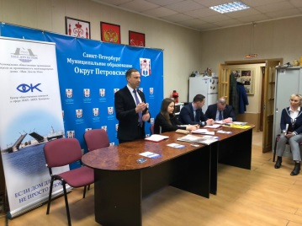  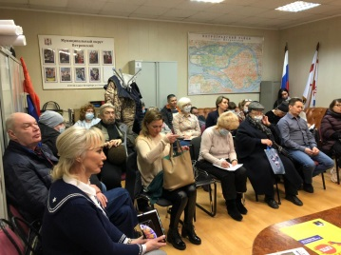
2 | 14.04.  2021 | г. Санкт-Петербург, ул. Б. Монетная, дом 17-19  Красный зал администрации Петроградского р-на | Семинар по теме: «Развитие гражданской активности в сфере ЖКХ». | Программа семинара:  1.Вступительное слово председателя Правления РОО «Наш дом на Неве», руководителя РЦОК СПб НП «ЖКХ Контроль» А.В. Бредец.  2.Рейтинг основных проблем в сфере ЖКХ за 1 квартал 2021.  3. Новое в законодательстве в сфере ЖКХ.  4. Обращения в управляющую организацию и контролирующие органы.  5.Вынесение на обсуждение петиции.  6. Дискуссия по обсуждаемым темам. | Председатели Советов МКД-  чел. | Спикеры:  - руководитель Центра общественного контроля ЖКХ в СПб А.В. Бредец | 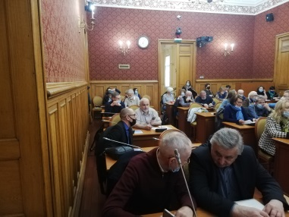  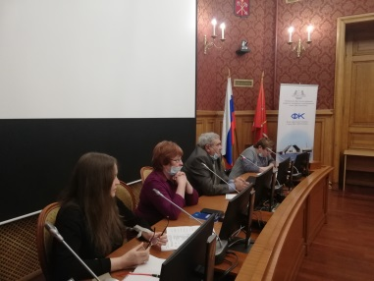  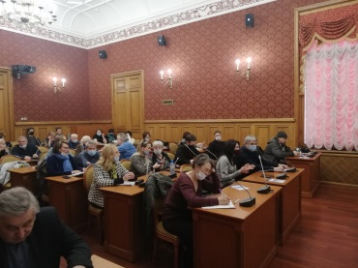
3 | 15.04.  2021 | г. Санкт-Петербург,  ул. Гатчинская, дом 16, МО «Петровский» | Семинар для председателей Советов МКД МО «Петровский» по теме: «Совет МКД. Полномочия совета». | Программа семинара:  - Правовой статус Совета МКД.  - Выбор Совета МКД.  - Полномочия Совета МКД.  - С чего начинать работу Совета МКД.  - Полномочия председателя Совета МКД.  - Практическая работа Совета МКД. | Председатели Советов МКД  (от 10 до 15) | Спикеры:  -Алла Владимировна Бредец, руководитель регионального центра Санкт-Петербурга;  - Дмитрий Феликсович Вагин, глава МО «Петровский» | 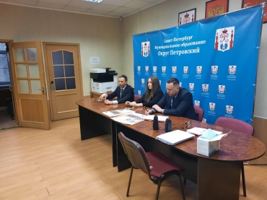  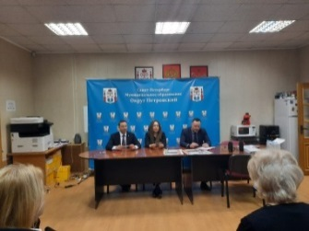
4 | 20.04.  2021 | г. Санкт-Петербург,  ул. Исполкомская, дом 7-11 | Общественная проверка УО «ЖКС Центрального района» Санкт-Петербурга на предмет сохранения ОИ МКД | - Проверка законности перепланировки жилого помещения.  - Фотофиксация выявленных нарушений при проведении ремонтно-строительных работ по перепланировке жилого помещения с обустройством 10 санитарных комнат.  - 3. Составление Акта с указанием выявленных нарушений. | Собственники помещений МКД (от 1 до 10) | -руководитель РЦОК Спб НП «ЖКХ Контроль» Алла Бредец;  -представители УО ООО «ЖКС №1 Центрального района»;  -представитель Прокуратуры Центрального района Санкт-Петербурга;  -представители администрации Центрального района Санкт-Петербурга;  -представители МО «Смольненское», муниципальные депутаты;  -представитель депутата ЗАКС Санкт-Петербурга;  -представитель собственников помещения в котором производятся ремонтные работы. | 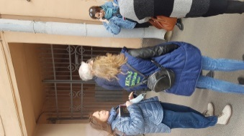  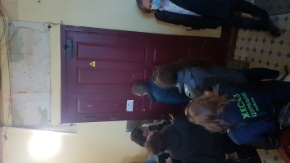  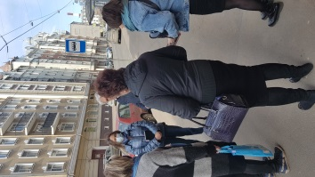  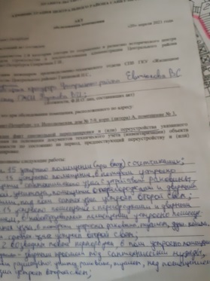
5. |  | г. Санкт-Петербург  Онлайн-площадка Конгресс-холла ЭКСПОФОРУМ | Межрегиональный круглый стол: « Техническое обслуживание внутриквартирного и внутридомового газового оборудования» | Программа :  - Приветственное слово от организаторов  - Вступительное слово  - Выступления руководителей региональных центров НП «ЖКХ Контроль» разных ФО РФ.  - Обсуждение. Подведение итогов.  - Просмотр возможен по ссылке:  https://youtu.be/mQd3MWUE3XE | Руководители РЦОК НП «ЖКХ Контроль», эксперты, активисты в сфере ЖКХ (более 100) | Спикеры:  -Модератор руководитель РЦОК СПб НП «ЖКХ Контроль» Алла Бредец;  -Заместитель исполнительного директора НП «ЖКХ Контроль» Андрей Костянов;  - эксперт НП «ЖКХ Контроль» г. Воронеж Ольга Фролова;  - председатель Правления Ассоциации ЖСК, ЖК и ТСЖ Санкт-Петербурга Марина Акимова;  -руководитель РЦОК НП «ЖКХ Контроль» г. Ставрополь Алла Седых. | 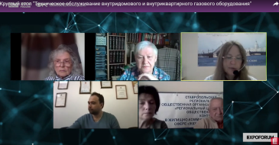  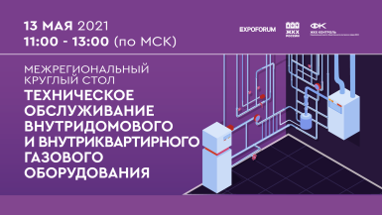  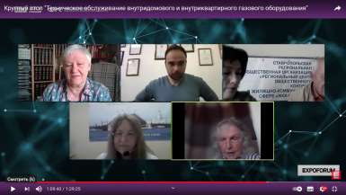
6. | 20.05.2021 | г. Санкт-Петербург, пр. Космонавтов, дом 61, корп.1, лит.А | Общественная проверка по адресу: пр. Космонавтов, дом 61, корп.1 | План проверки:  - Проверка надлежащего содержания общего имущества, в т.ч. придомовая территория, паркинг, подъезды  - Фотофиксация выявленных нарушений при проведении общественной проверки с участием собственников помещений дома.  - Составление Акта с указанием выявленных нарушений. | Собственники помещений МКД (от 1 до 10) | Руководитель РЦОК СПб НП «ЖКХ Контроль» Алла Бредец  Общественный контролер НП «ЖКХ Контроль» Федоров В.В.;  Собственники помещений МКД, члены комиссии:  Свердлова Н.В.;  Котляр И.М.;  Макхту М.В. | 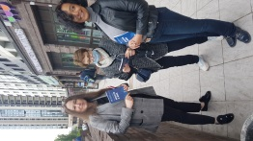  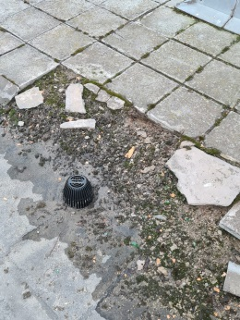  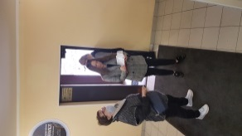
7 | Апрель-май  2021 | г. Санкт-Петербург | Конкурс «Моя семья на субботнике» | Программа конкурса:  - Определение порядка проведения  - Конкурсная процедура  - Определение победителей  - Процедура награждения (вручение Дипломов призерам и ценных подарков).  - СМИ информирование, популярезация. | Жители МКД внутригородских муниципальных образований 18 районов города | Руководитель РЦОК СПб НП «ЖКХ Контроль» Алла Бредец  Директор РОО «Наш дом на Неве» Сопин Юрий  Учредители РОО «Наш дом на Неве» Юрьева Мария и Федоров Вадим | 